ЗЕМСКОЕ СОБРАНИЕ

КОЛОМЫЦЕВСКОГО СЕЛЬСКОГО ПОСЕЛЕНИЯ

муниципального района «Прохоровский район»
Белгородской области

РЕШЕНИЕ
Третьего заседания пятого созыва

«15» ноября 2023г. № 19

О внесении изменений в решение земского собрания от 03 сентября 2021 года № 84 « Об утверждении положения о бюджетном устройстве и бюджетном процессе в Коломыцевском сельском поселении муниципального района «Прохоровский район» Белгородской области

В соответствии с Бюджетным кодексом Российской Федерации, Федеральным законом от 6 октября 2003 года № 131-ФЗ «Об общих принципах местного самоуправления в Российской Федерации», Федеральным законом от 01.07.2021 года № 251-ФЗ «О внесении изменений в бюджетный кодекс Российской Федерации , руководствуясь уставом Коломыцевского сельского поселения муниципального района «Прохоровский район» Белгородской области земское собрание Коломыцевского сельского поселения решило:
1. Внести в Положение «О бюджетном устройстве и бюджетном процессе в Коломыцевском сельском поселении муниципального района «Прохоровский район» Белгородской области» ,утверждённое решением земского собрания от 03 сентября 2021 года № 84 следующие изменения:
-исключить из пункта 3 статьи 21 резервные фонды фразу «и не может превышать 3 процента утверждённого указанным решением о бюджете общего объёма расходов»;
- изложить пункт 3 статьи 21 в следующей редакции : размер резервного фонда устанавливается решением Земского собрания о бюджете поселения.
2. Настоящее решение вступает в силу с 15 ноября 2023 года.
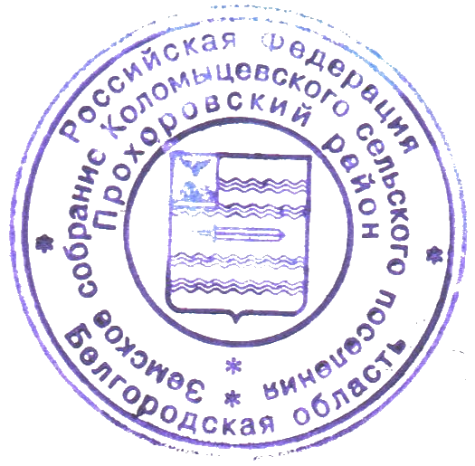
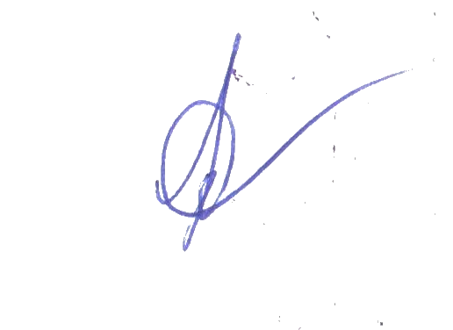
3. Контроль за исполнением настоящего решения возложить на постоянную комиссию по бюджету, муниципальной собственности ,налогам и экономической политике.

Глава Коломыцевского  сельского поселения | Л.В.Ткач

